**矩陣相加(二)**

**內容 ：**

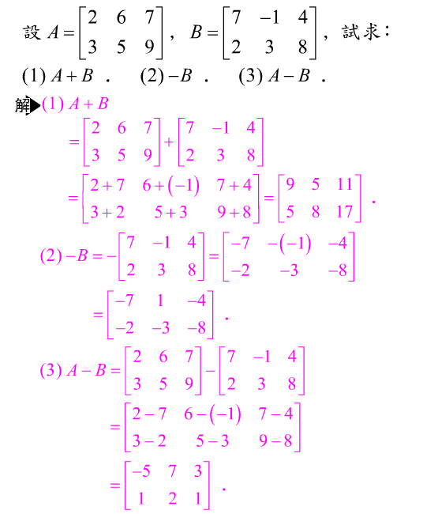

已知兩(nxm)矩陣**A,B，求相加後的結果。**

**輸入說明 ：**

第一行會有兩個數字，分別為 n列(row)<100 和 m行(column)<100，緊接著就是這兩個矩陣的內容

**輸出說明 ：**

矩陣相加後的結果

**範例輸入 ：**help

2 3

1 2 3

4 5 6

7 8 9

10 11 12

3 3

1 2 3

4 5 6

7 8 9

11 12 13

14 15 16

17 18 19

**範例輸出 ：**

**8 10 12**

**14 16 18**

**12 14 16**

**18 20 22**

**24 26 28**